Ústav germanistiky, nordistiky a nederlandistiky Filozofické fakulty MU
Severská společnost Praha pobočka Brno
zvou všechny zájemce o Skandinávii na
přednášku a besedu
doc. PhDr. Miluše Juříčkové

Co má Karel Čapek společného s Norskými fondy?

Anotace: Cesta K. Čapka na Sever se uskutečnila přesně před osmdesáti lety. Přednáška chce ukázat zajímavé souvislosti s projekty norských fondů, které probíhají na FF MU v roce 2016.
Akce se koná v pondělí 24. 10. 2016 v 17.30 v místnosti č. G 12
(adresa Gorkého 7)
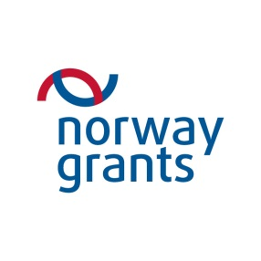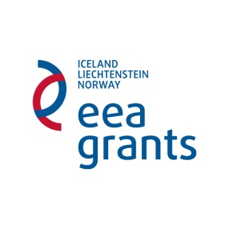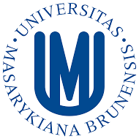

20 let od úmrtí Lomnického rodáka a absolventa Masarykovy univerzity, norského psychiatra LEA E I T I N G E R A
Sředa 19. 10. v 18 hod.: Odkaz Lea Eitingera dnes. Profesor Ulrik Frederik Malt přijíždí do Brna při příležitosti připomenutí 20 let od úmrtí Lea Eitingera, norského psychiatra českého původu, který uprchl z Československa prostřednictvím Nansenovy nadace v roce 1939. Prof. Malt je psychiatr, Eitingerův spolupracovník a pokračovatel. Dlouhodobě působí na Univerzitě v Oslo a je členem komise, která uděluje cenu za aktivitu v oblasti lidských práv. Ve své brněnské přednášce se zaměří na život a dílo a aktuální odkaz Lea Eitingera (1912–1996). Přednáška se uskuteční na Tř. Kpt. Jaroše v Brně a proběhne v norštině se simultánním překladem. Vstupné 30 Kč.

Židovské muzeum v Praze
Oddělení pro vzdělávání a kulturu
tř. Kpt. Jaroše 3, 602 00 Brno

jitka.kralova@jewishmuseum.cz

